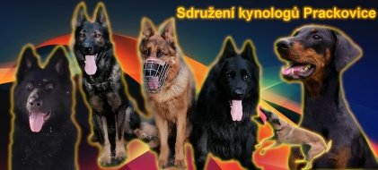

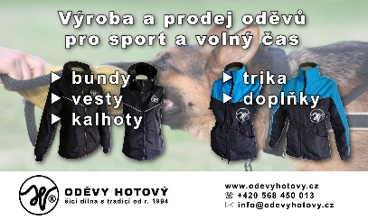

**Sdružení kynologů Prackovice z. s.**

**a SKS TART Ústí nad Labem**

**Pořádají**

**4.ročník závodu**

**Memoriál Jiřího Šece**

**DNE 4.10.2025**

**Kategorie:**

**ZMT** - se zápisem zkoušky – bez omezení  
**TROJBOJ** - na ringo – bez omezení

**ZVV 1** - poslušnost , obrana – bez omezení  
**ZZO -** bez speciálních cviků – max. složená zkouška ZM nebo BH-VT

**SPR 1** - pouze obrana – max. složená zkouška IGP1

**SPR 3** – pouze obrana – bez omezení

**JUNIOR** – pro začátečníky, děti, štěňátka, atd. (je povoleno psa povzbuzovat, chválit, použít motivační pomůcky). Hodnotí se spolupráce psovoda a psa. U dětí povolena asistence rodičů.   
Přivolání - 10b Kladina 1 směr - 10 b

Chůze na vodítku - 10 b Překážka snížená 1 směr - 10 b

Sedni, Lehni – 10 b

Ve všech kategoriích obdrží tři nejlepší závodníci věcné ceny.

Každý závodník obdrží diplom a upomínkové předměty sponzorů.

**Organizační pokyny**

1. Závodu se může zúčastnit pes, který má platná předepsaná očkování (ne starší 12 měsíců)
2. Výstroj psa musí odpovídat platným směrnicím zkušebním řádům.
3. Občerstvení je zajištěno po celou dobu konání akce.
4. Psovod zodpovídá za škody způsobené psem a soutěže se účastní na vlastní nebezpečí. Musí znát a dodržovat propozice závodu a řídit se pokyny pořadatele. Za nesportovní chování, neukázněnost či neuposlechnutí pořadatele může být psovod ze závodu diskvalifikován.
5. Háravé feny je nutno nahlásit při registraci, musí být umístěny na vyhrazeném místě a budou závodit jako poslední.
6. Protest se podává písemně, nejpozději 15 minut po ukončení jednotlivých disciplín řediteli soutěže s vkladem 600,--Kč, který v případě neoprávněného protestu propadá ve prospěch pořadatele.
7. V případě nekonání soutěže z důvodů vyšší moci použije pořadatel startovné k úhradě výloh spojených s přípravou soutěže.
8. Při rovnosti bodů rozhoduje vyšší počet bodů obdržených na poslušnosti, obraně, popř. LOS, u kategorie Junior rozhoduje počet bodů za přivolání, případně LOS.
9. Ve znění zákona 77/2004 nebude na tuto veřejnou kynologickou akci připuštěn pes s kupírovanýma ušima.
10. Organizátor závodu si vyhrazuje právo na změny provedené v závodu.
11. Parkování závodníků u vlakového nádraží, hned pod hřištěm.

POZN.:Jedná se o klubový závod, který není pod záštitou ČKS.

***Každá kategorie se otevírá při startu minimálně 3 závodníků.***

**Startovné:**  
**Dospělí: 500,- Kč (v ceně stravenka na 1 jídlo)**

**Mládežníci**(do 18-ti let)**: 200,--Kč**

***Startovné bude hrazeno předem na účet č. 2301958916 / 2010***

(do zprávy pro příjemce prosím uvést jméno psovoda a kategorii)

**Přihlášky:**

Zasílejte dle přílohy na email (jiná forma přihlášení nebude akceptována):

[**hanka.friessova@seznam.cz**](mailto:hanka.friessova@seznam.cz)

**UZÁVĚRKA:** **16.9.2025**

**Rozhodčí: Jan Komárek, Petr Urban, Jana Světlíková, Alena Janečková (JUNIOR)**

**Figuranti: Petr Pachman, Čeněk Novotný**

**Organizační výbor:**

Nelly Kováříková, Petr Urban, Hana Friessová, Michal Studihrad, Radmila Studihradová Kodalíková a další

Harmonogram:

7:30 – 8:00 - PŘEJÍMKA

8:30 - ZAHÁJENÍ

8:45 - POSUZOVÁNÍ KATEGORIÍ

UKONČENÍ ZÁVODU V ODPOLEDNÍCH HODINÁCH

**Závodníci a ostatní účastníci závodu souhlasí se zpracováním osobních údajů a s pořizováním fotografií v den konání závodu.**

|  |
| --- |
| **Přihláška - 4.ročník Memoriál Jiřího Šece** |
| **Jméno a příjmení**: **Datum narození:** |
| **Bydliště (ulice, město, PSČ):** |
|  |
| **Souhlasím se zpracováním mých osobních údajů dle z. č. 101/200 Sb. O ochraně osobních údajů pro potřeby Sdružení kynologů Prackovice z.s. a s pořizováním fotografií v den konání akce.**  **Podpis**:……………………………………………….(U členů mladších 18-ti let podpis zákonného zástupce) |
| **Člen kynologické organizace**: |
| **Jméno psa** (včetně chovatelské stanice): |
| **Plemeno:** |
| **Datum narození:** |
| **Dosažené zkoušky:** |
| **KATEGORIE** (uvést kategorie ve které budete startovat)**:** |